Tuần 9+10 | CHƯƠNG 3. KHỐI LƯỢNG RIÊNG VÀ ÁP SUẤT  Tiết 1+2: BÀI 8: KHỐI LƯỢNG RIÊNG  Thời gian thực hiện: 2 tiết | NS: 3/11/2024
I. MỤC TIÊU:
1. Kiến thức
- Nêu được định nghĩa khối lượng riêng, xác định được khối lượng riêng qua khối lượng và thể tích tương ứng.
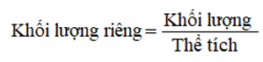
- Liệt kê được một số đơn vị đo khối lượng riêng thường dùng.
2. Năng lực
2.1. Năng lực chung
- Năng lực tự chủ và tự học: tìm kiếm thông tin, đọc sách giáo khoa, để tìm hiểu về khối lượng riêng, công thức và đơn vị đo khối lượng riêng thường dùng.
- Năng lực giao tiếp và hợp tác: thảo luận nhóm để tìm ra vấn đề và phương hướng làm thực hành để xác định được khối lượng và thể tích của vật.
- Năng lực giải quyết vấn đề và sáng tạo: GQVĐ trong thực hành, tìm ra hoặc chứng minh công thức tính khối lượng riêng.
2.2. Năng lực khoa học tự nhiên
- Trình bày được định nghĩa khối lượng riêng, công thức tính khối lượng riêng và đơn vị đo khối lượng riêng thường dùng, ứng dụng của khối lượng riêng trong đời sống.
- Xác định được một đại lượng khi biết hai đại lượng đã cho: khối lượng, thể tích, khối lượng riêng.
- Giải được các bài tập liên quan tới khối lượng riêng.
3. Phẩm chất: Thông qua thực hiện bài học sẽ tạo điều kiện để học sinh:
- Chăm học, chịu khó tìm tòi tài liệu và thực hiện các nhiệm vụ cá nhân nhằm tìm hiểu về khối lượng riêng.
- Có trách nhiệm trong hoạt động nhóm, chủ động nhận và thực hiện nhiệm vụ thí nghiệm, thảo luận tìm ra được công thức tính khối lượng riêng.
- Trung thực, cẩn thận trong thực hành, ghi chép kết quả thí nghiệm đo khối lượng, thể tích vật.
II. Thiết bị dạy học và học liệu
1. Giáo viên: Chuẩn bị
- Phiếu học tập số 1, 2, 3, 4.
- Dụng cụ thí nghiệm.
- Giáo án, SGK.
2. Học sinh: Chuẩn bị
Đọc trước bài 13: Khối lượng riêng.
III. Tiến trình dạy học
1. Hoạt động 1: Mở đầu
a. Mục tiêu: Khơi gợi được sự tò mò của HS tìm hiểu về khối lượng riêng của vật.
b. Tổ chức thực hiện
* Bước 1: Chuyển giao nhiệm vụ học tập
GV đặt câu hỏi: Trong đời sống, ta thường nói sắt nặng hơn nhôm. Nói như thế có đúng không?
* Bước 2: Thực hiện nhiệm vụ học tập
HS hoạt động cá nhân suy nghĩ câu trả lời.
* Bước 3: Báo cáo kết quả và thảo luận
GV mời một vài HS trả lời câu hỏi.
* Bước 4: Đánh giá kết quả thực hiện nhiệm vụ
GV kết luận và dẫn dắt vào bài mới: Nói như thế có đúng, người ta đang nói về khối lượng riêng của sắt lớn hơn khối lượng riêng của nhôm. Vậy khối lượng riêng của một vật là gì? Và được tính theo công thức nào? Chúng ta cùng vào bài học hôm nay.
2. Hoạt động 2: Hình thành kiến thức mới
2.1 Hoạt động 2.1: Làm thí nghiệm
a. Mục tiêu: HS thu được kết quả và so sánh tỉ số giữa khối lượng và thể tích của một vật liệu và của một vài vật liệu khác.
b. Tổ chức thực hiện
* Bước 1: Chuyển giao nhiệm vụ học tập
GV yêu cầu HS làm việc theo nhóm đã phân.
GV phát phiếu học tập số 1 và số 2 cho các nhóm.
* Bước 2: Thực hiện nhiệm vụ học tập
GV hướng dẫn HS làm thí nghiệm 1 và 2 trong SGK và yêu cầu các nhóm hoàn thành vào phiếu học tập số 1 và số 2.
* Bước 3: Báo cáo kết quả và thảo luận
GV gọi ngẫu nhiên một HS đại diện cho một nhóm trình bày, các nhóm khác bổ sung (nếu có).
Phiếu học tập số 1
Bảng 13.1. Tỉ số giữa khối lượng và thể tích của ba thỏi sắt
Đại lượng | Thỏi 1 | Thỏi 2 | Thỏi 3
Thể tích | V₁ = V = 1 cm³ | V₂ = 2V = 2 cm³ | V₃ = 3V = 3 cm³
Khối lượng | m₁ = 7,8 g | m₂ = 15,6 g | m₃ = 23,4 g
Tỉ số 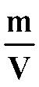 | 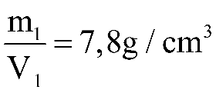 | 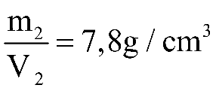 | 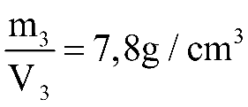

Phiếu học tập số 2
Bảng 13.2. Tỉ số giữa khối lượng và thể tích của các vật làm từ các chất khác nhau
Đại lượng | Thỏi 1 | Thỏi 2 | Thỏi 3
Thể tích | V₁ = V = 1 cm³ | V₂ = V = 1 cm³ | V₃ = V = 1 cm³
Khối lượng | m₁ = 7,8 g | m₂ = 2,7 g | m₃ = 8,96 g
Tỉ số | 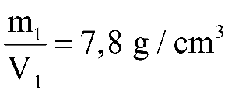 | 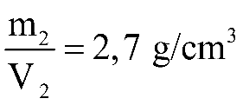 | 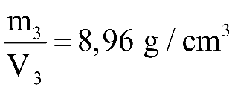

* Bước 4: Đánh giá kết quả thực hiện nhiệm vụ
- Học sinh nhận xét, bổ sung (nếu có).
- GV nhận xét và chốt nội dung: Một vật liệu sẽ có một giá trị 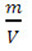, với các vật liệu khác nhau thì tỉ số thu được có giá trị khác nhau. Và tỉ số cho ta biết điều gì và được gọi tên là đại lượng nào? Chúng ta cùng sang phần tiếp theo.
2.2 Hoạt động 2.2: Tìm hiểu khối lượng riêng, đơn vị khối lượng riêng
a. Mục tiêu: HS biết được định nghĩa khối lượng riêng và đơn vị của khối lượng riêng.
b. Tổ chức thực hiện:
* Bước 1: Chuyển giao nhiệm vụ học tập
- GV thông báo định nghĩa khối lượng riêng: Khối lượng riêng của một chất cho ta biết khối lượng của một đơn vị thể tích chất đó.
- GV yêu cầu HS suy ra công thức tính khối lượng riêng và đơn vị của khối lượng riêng.
- GV chốt đơn vị khối lượng riêng thường dùng.
- GV cho HS quan sát bảng 13.3. Khối lượng riêng của một số chất ở nhiệt độ phòng.
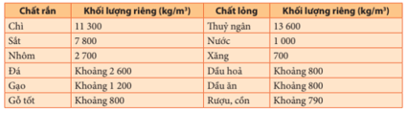
- GV phát phiếu học tập số 3 và yêu cầu HS hoàn thành.
*Bước 2: Thực hiện nhiệm vụ học tập
HS lắng nghe, suy nghĩ tìm ra công thức tính khối lượng riêng, đơn vị của khối lượng riêng và hoàn thành phiếu học tập số 3.
Trả lời Câu hỏi 1
Dựa vào khối lượng riêng, người ta nói sắt nặng hơn nhôm.
Trả lời Câu hỏi 2:
Thể tích của khối gang là: V = 2 . 3 . 5 = 30 cm³.
Khối lượng riêng của gang là:
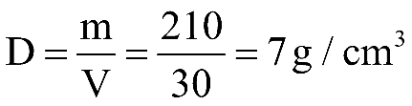
*Bước 3: Báo cáo kết quả và thảo luận
GV mời HS lên viết công thức tính khối lượng riêng và các bạn khác quan sát nhận xét.
GV mời HS khác phát biểu các đơn vị của khối lượng riêng.
GV mời HS khác trả lời các câu hỏi trong phiếu học tập số 3.
*Bước 4: Đánh giá kết quả thực hiện nhiệm vụ
- Học sinh nhận xét, bổ sung, đánh giá.
- GV nhận xét và chốt nội dung.
3. Hoạt động 3: Luyện tập
a. Mục tiêu: Sử dụng được công thức tính khối lượng riêng để giải các bài tập liên quan về khối lượng riêng, tính các đại lượng còn lại trong đó đã cho giá trị của hai trong ba đại lượng: D, m, V.
b. Tổ chức thực hiện:
* Bước 1: Chuyển giao nhiệm vụ học tập
GV phát phiếu học tập số 4 cho HS làm bài theo cá nhân.
* Bước 2: Thực hiện nhiệm vụ học tập
HS trả lời câu hỏi trong phiếu học tập.
* Bước 3: Báo cáo kết quả và thảo luận
GV gọi một vài bạn lên bảng trình bày mỗi bạn trả lời một câu.
GV mời HS khác nhận xét, bổ sung (nếu có).
Câu 1: Đáp án D
Câu 2: Ta có: 397 g = 0,397 kg.
320 cm³ = 0,00032 m³
Khối lượng riêng của sữa trong hộp là: 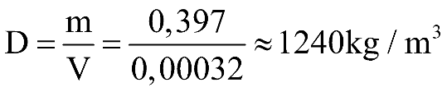
Câu 3: Ta có: 900 cm³ = 0,0009 m³
Khối lượng riêng của kem giặt VISO là
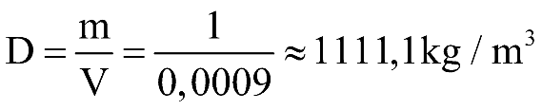
So sánh với khối lượng riêng của nước (1000 kg/m³) thì khối lượng riêng của kem giặt VISO lớn hơn.
* Bước 4: Đánh giá kết quả thực hiện nhiệm vụ
GV nhận xét và chốt câu trả lời đúng cho mỗi bài tập trong phiếu học tập số 4.
4. Hoạt động 4: Vận dụng:
a. Mục tiêu: HS biết thêm đại lượng trọng lượng riêng.
b. Tổ chức thực hiện:
* Bước 1: Chuyển giao nhiệm vụ học tập
GV thông báo định nghĩa trọng lượng riêng.
*Bước 2: Thực hiện nhiệm vụ học tập
HS lắng nghe.
*Bước 3: Báo cáo kết quả và thảo luận
HS tiếp nhận kiến thức.
*Bước 4: Đánh giá kết quả thực hiện nhiệm vụ
GV chốt kiến thức và chuyển sang phần nội dung tiếp theo của bài học.
4. Hoạt động 4: Luyện tập
a. Mục tiêu: Sử dụng được công thức tính khối lượng riêng để giải các bài tập liên quan về khối lượng riêng, tính các đại lượng còn lại trong đó đã cho giá trị của hai trong ba đại lượng: D, m, V.
b. Tổ chức thực hiện:
* Bước 1: Chuyển giao nhiệm vụ học tập
GV phát phiếu học tập số 4 cho HS làm bài theo cá nhân.
* Bước 2: Thực hiện nhiệm vụ học tập
HS trả lời câu hỏi trong phiếu học tập.
* Bước 3: Báo cáo kết quả và thảo luận
GV gọi một vài bạn lên bảng trình bày mỗi bạn trả lời một câu.
GV mời HS khác nhận xét, bổ sung (nếu có).
* Bước 4: Đánh giá kết quả thực hiện nhiệm vụ
GV nhận xét và chốt câu trả lời đúng cho mỗi bài tập trong phiếu học tập số 4.
IV: Hướng dẫn về nhà cho HS:
- GV hướng dẫn HS dùng thước cuộn đo chiều dài của vật liệu, cân đo khối lượng của vật liệu để xác định khối lượng riêng của vật liệu trong dụng cụ (dễ đo đạc) thường dùng ở gia đình em.
- Xem trước bài 14: Thực hành xác định khối lượng riêng.

HỒ SƠ HỌC TẬP
1. Phiếu học tập số 1
Em hãy làm thí nghiệm 1 và hoàn thành số liệu vào bảng 13.1
Thí nghiệm 1
Chuẩn bị: Ba thỏi sắt có thể tích lần lượt là V₁ = V, V₂ = 2V, V₃ = 3V (Hình 13.1); cân điện tử.
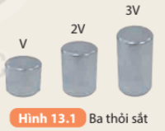
Tiến hành:
Bước 1: Dùng cân điện tử để xác định khối lượng từng thỏi sắt tương ứng m₁, m₂, m₃.
Bước 2: Ghi số liệu, tính tỉ số khối lượng và thể tích vào vở theo mẫu Bảng 13.1.
Bảng 13.1. Tỉ số giữa khối lượng và thể tích của ba thỏi sắt
Đại lượng | Thỏi 1 | Thỏi 2 | Thỏi 3
Thể tích | V₁ = V | V₂ = 2V | V₃ = 3V
Khối lượng | m₁ = ? | m₂ = ? | m₃ = ?
Tỉ số | 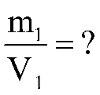 | 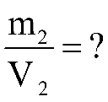 | 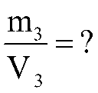
1. Hãy nhận xét về tỉ số khối lượng và thể tích của ba thỏi sắt.
2. Dự đoán về tỉ số này với các vật liệu khác nhau.
2. Phiếu học tập số 2
Em hãy làm thí nghiệm 2 và hoàn thành số liệu vào bảng 13.2.
Thí nghiệm 2
Chuẩn bị: Ba thỏi sắt, nhôm, đồng có cùng thể tích là V₁ = V₂ = V₃ = V (Hình 13.2), cân điện tử.
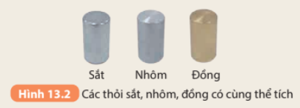
Tiến hành:
Bước 1: Dùng cân điện tử để xác định khối lượng của thỏi sắt, nhôm, đồng tương ứng m₁, m₂, m₃.
Bước 2: Tính tỉ số giữa khối lượng và thể tích , ghi số liệu vào vở theo mẫu Bảng 13.2.
Bảng 13.2. Tỉ số giữa khối lượng và thể tích của các vật làm từ các chất khác nhau
Đại lượng | Thỏi 1 | Thỏi 2 | Thỏi 3
Thể tích | V₁ = V | V₂ = V | V₃ = V
Khối lượng | m₁ = ? | m₂ = ? | m₃ = ?
Tỉ số
Hãy nhận xét về tỉ số giữa khối lượng và thể tích của các thỏi sắt, nhôm, đồng.
3. Phiếu học tập số 3
Câu hỏi 1: Dựa vào đại lượng nào, người ta nói sắt nặng hơn nhôm?
Trả lời
Câu hỏi 2: Một khối gang hình hộp chữ nhật có chiều dài các cạnh tương ứng là 2 cm, 3 cm, 5 cm và có khối lượng 210 g. Hãy tính khối lượng riêng của gang.
Trả lời
4. Phiếu học tập số 4
Câu 1: Muốn đo khối lượng riêng của các hòn bi thủy tinh, ta cần dùng những dụng cụ gì? Hãy chọn câu trả lời đúng.
A. Chỉ cần dùng một cái cân.
B. Chỉ cần dùng một cái lực kế.
C. Chỉ cần dùng một cái bình chia độ.
D. Cần dùng một cái cân và một bình chia độ.
Câu 2: Một hộp sữa ông Thọ có khối lượng 397 g và có thể tích 320 cm³. Hãy tính khối lượng riêng của sữa trong hộp theo đơn vị kg/ m³.
Câu 3: 1 kg kem giặt VISO có thể tích 900 cm³. Tính khối lượng riêng của kem giặt VISO và so sánh với khối lượng riêng của nước.

